Příloha 1
Zápis do sešitu z prvouky: Tento zápis si, děti, přepište do svého sešitu z Prvouky. V každé větě chybí slovo, které najdete v textu v učebnici na str. 54. Obrázky si můžete nakreslit nebo nalepit.
Ptáci na jaře
Na jaře se k nám z teplých krajů vracejí s_______________ ptáci.
Sameček a samička společně stavějí nebo opravují svoje h______________.
Používají k tomu v_____________, b______________ a t_____________, které nosí ve svém zobáčku.
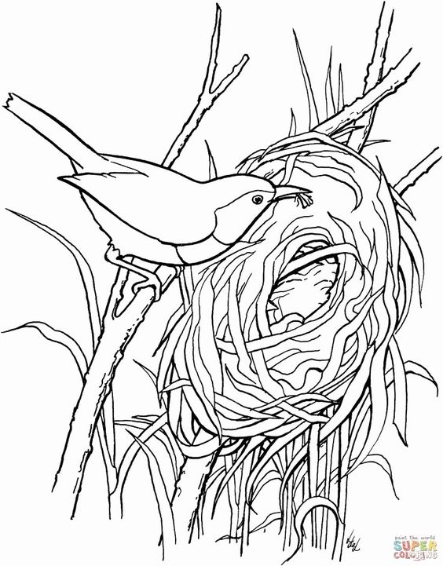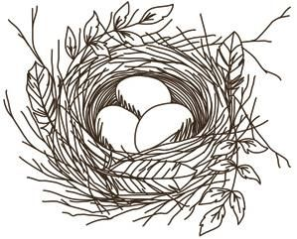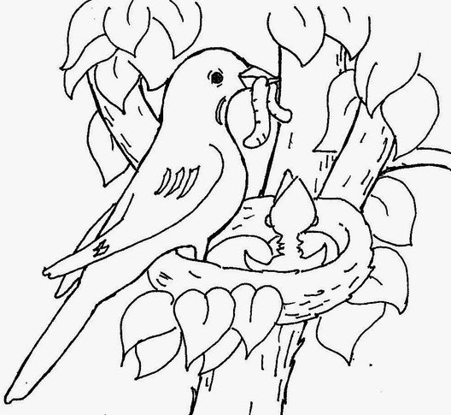
stavění hnízda samička snesla vejce vylíhlá mláďata
Připravila jsem pro Vás, děti, dobrovolný úkol za nálepku, který se jmenuje „VESELÉ PTAČÍ HÁDÁNÍ“. Maminka ti může úkol vytisknout a potom si ho nalep do sešitu z prvouky.

